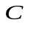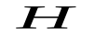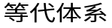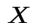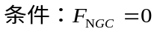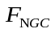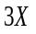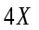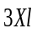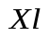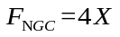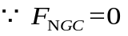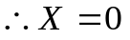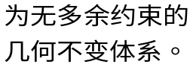
【例题1】 图示体系分析几何组成.。
本题采用零载法分析几何组成。所谓零载法就是在没有荷载作用时进行内力计算。若内力为零，体系就是静定结构，也就是无多余约束的几何不变体系。内力可以不为零，体系为几何可变体系（瞬变体系）。
利用杆件（约束）替代法计算联系力，将原体系变成一个几何组成简单的体系成为等代体系，等代体系为二刚片组成结构。
去掉B链杆支座加上反力X，在CG之间加一个竖向杆件，CG竖向杆件轴力应该等于零，从受力角度和原体系等价。为了方便计算加上尺寸，取隔离体计算A处竖向支座反力，做出ADC和CEB部分的弯矩图，利用弯矩图求出铰C两侧剪力，由剪力求出CG杆的轴力，根据等代体系条件得X=0，原体系为无多余约束的几何不变体系。体系为静定结构。

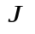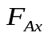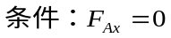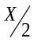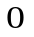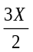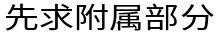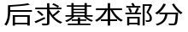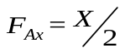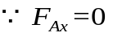
【例题2】 图示体系分析几何组成。（零载法）
本题用零载法分析进行几何组成。所谓零载法就是在没有荷载作用时进行内力计算。若内力为零，体系就是静定结构，也就是无多余约束的几何不变体系。内力可以不为零，体系为几何可变体系（瞬变体系）。
利用杆件（约束）替代法计算联系力，将原体系变成一个几何组成简单的体系成为等代体系，等代体系为基附型结构，按照先附后基顺序计算。
去掉E链杆支座加上反力X，在A处加一个水平链杆支座，A处水平链杆反力应该等于零，从受力角度和原体系等价。为了方便计算加上尺寸，取隔离体计算A处水平链杆反力，根据等代体系条件得X=0，原体系为无多余约束的几何不变体系。体系为静定结构。

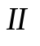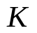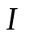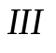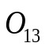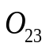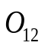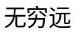
【例题2】 图示体系分析几何组成。（等价法）
BJC折杆刚片与地基之间的两个链杆支座B、C等价为虚铰K，将BJC折杆刚片等价换成链杆JK；
折杆刚片JDG等价为铰接三角形JDG刚片；
刚片JDG与地基用D、JK两个链杆相连接等价为虚铰K，刚片JDG等价为JGK刚片。
AHJ杆件为刚片 I，EFG杆件为刚片 II，地基为刚片III，用 O12、 O13、O23三个铰相连接构成三角形，满足三刚片规则，原体系为无多余约束的几何不变体系。

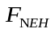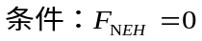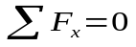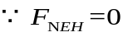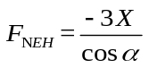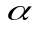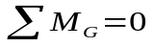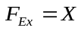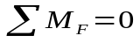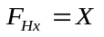
【例题3】 图示体系分析几何组成。
本题采用零载法分析几何组成。
利用杆件（约束）替代法计算联系力，将原体系变成一个几何组成简单的体系成为等代体系，等代体系为二刚片组成结构。
去掉A链杆支座加上反力X，在EH之间加一个杆件，EH杆件轴力应该等于零，从受力角度和原体系等价。取整体隔离体求出支座反力，取隔离体DGE求出E处剪力，取隔离体HFB求出H处剪力，取隔离体AEFB求出EH杆的轴力，根据等代体系条件得X=0，原体系为无多余约束的几何不变体系。体系为静定结构。

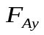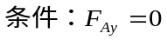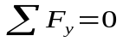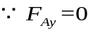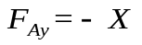
【例题4】 图示体系分析几何组成.。
本题采用零载法分析几何组成。
去掉B链杆支座加上反力X，在A处加一个竖向链杆支座， A处竖向支座反力应该等于零，从受力角度和原体系等价。取整体隔离体列竖向投影平衡条件求出A支座竖向反力，根据等代体系条件得X=0，原体系为无多余约束的几何不变体系。体系为静定结构。

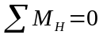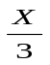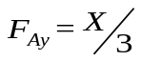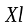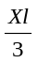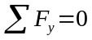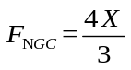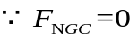
【例题5】 图示体系分析几何组成。
本题采用零载法分析几何组成。
去掉B链杆支座加上反力X，在GC之间加一个杆件，GC杆件轴力应该等于零，从受力角度和原体系等价。取整体隔离体求出A支座反力，画出ADC、CEB弯矩图，由弯矩图求出C铰左右截面剪力，取节点C隔离体求出GC杆的轴力，根据等代体系条件得X=0，原体系为无多余约束的几何不变体系。体系为静定结构。

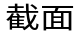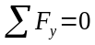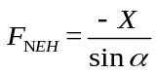
【例题6】 图示体系分析几何组成。
本题采用零载法分析几何组成。
去掉C竖向链杆支座加上反力X，在EH之间加一个杆件，EH杆件轴力应该等于零，从受力角度和原体系等价。取整体隔离体求出支座反力，取部分隔离体求出EH杆轴力，根据等代体系条件得X=0，原体系为无多余约束的几何不变体系。体系为静定结构。

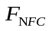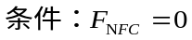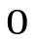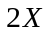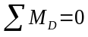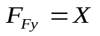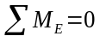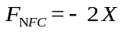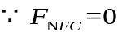
【例题7】 图示体系分析几何组成.。
本题采用零载法分析几何组成。
去掉B竖向链杆支座加上反力X，在FC之间加一个杆件，FC杆件轴力应该等于零，从受力角度和原体系等价。取整体隔离体求出支座反力，取ADGF隔离体求铰F左侧竖向力，取HBEF隔离体求铰F右侧竖向力，取节点F隔离体求出FC杆的轴力，根据等代体系条件得X=0，原体系为无多余约束的几何不变体系。体系为静定结构。

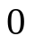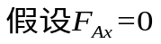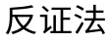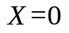
【例题8】 图示体系分析几何组成。（零载法，反证法）
本题采用零载法分析几何组成。
利用杆件（约束）替代法计算联系力，将原体系变成一个几何组成简单的几何不变体系体系成为等代体系。只要证明新替换杆件（约束）的力不等于零，就可以说明原体系为无多余约束的几何不变体系。
去掉H链杆支座加上反力X，在A处加一个水平链杆支座，A处水平链杆反力应该等于零，从受力角度和原体系等价。
利用反证法：在X作用下，假设A处水平链杆支座反力为零，由节点法可知杆件AC、CB轴力为零，B处水平链杆支座反力为零，显然整体隔离体水平方向将不满足平衡条件，X不等于零时A处水平链杆支座反力一定不等于零。原体系为无多余约束的几何不变体系。体系为静定结构。

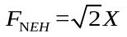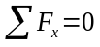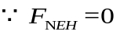
【例题9】 图示体系分析几何组成。
本题采用零载法分析几何组成。
去掉A竖向链杆支座加上反力X，在GC之间加一个杆件，GC杆件轴力应该等于零，从受力角度和原体系等价。画出ADC弯矩图，由弯矩图求出C铰左左截面剪力，取节点C隔离体求出GC杆的轴力，根据等代体系条件得X=0，原体系为无多余约束的几何不变体系。体系为静定结构。
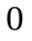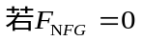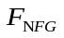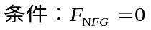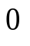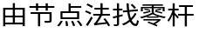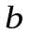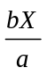
【例题10】 图示体系分析几何组成.。
本题采用零载法分析几何组成。
去掉C链杆支座加上反力X，在FG之间加一个杆件，FG杆件轴力应该等于零，从受力角度和原体系等价。由节点法找零杆，利用反证法，假设FG杆件轴力等于零，可以得到 X=0，原体系为无多余约束的几何不变体系。体系为静定结构。
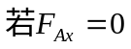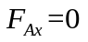
【例题11】 图示体系分析几何组成。
本题采用零载法分析几何组成。
去掉F链杆支座加上反力X，在A处加水平链杆支座，A支座处水平反力应该等于零，从受力角度和原体系等价。利用反证法，假设A支座处水平反力等于零，由节点法找零杆，可以得到 X=0，原体系为无多余约束的几何不变体系。体系为静定结构。

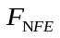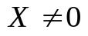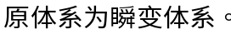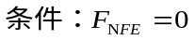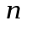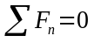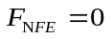
【例题12】 图示体系分析几何组成。
本题采用零载法分析几何组成。
去掉B链杆支座加上反力X，在FE之间加一个杆件，FE杆件轴力应该等于零，从受力角度和原体系等价。取隔离体FGB，列n方向投影平衡条件， FE杆件轴力等于零，X可以不等于零，原体系为瞬变体系。

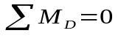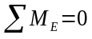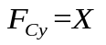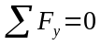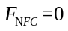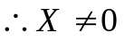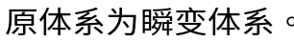
【例题13】 图示体系分析几何组成.。
本题采用零载法分析几何组成。
去掉B链杆支座加上反力X，在FC之间加一个杆件，FC杆件轴力应该等于零，从受力角度和原体系等价。取隔离体ADC、CEB求C处左右截面剪力，取C节点隔离体求FC杆件轴力， FC杆件轴力等于零，X可以不等于零，原体系为瞬变体系。
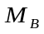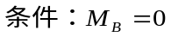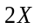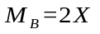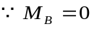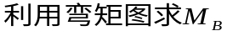
【例题14】 图示体系分析几何组成。
本题采用零载法分析几何组成。
去掉A刚臂支座加上反力X，在B支座处加刚臂支座变成固定端支座，B支座反力矩应该等于零，从受力角度和原体系等价。画出ADCEB弯矩图，由弯矩图求出B支座反力矩，根据等代体系条件得X=0，原体系为无多余约束的几何不变体系。体系为静定结构。
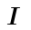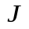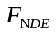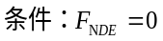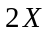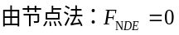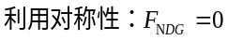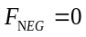
【例题15】 图示体系分析几何组成。
本题采用零载法分析几何组成。
去掉B链杆支座加上反力X，在DE之间加一个杆件，DE杆件轴力应该等于零，从受力角度和原体系等价。利用节点法找零杆，利用对称性可知DG、GE杆件轴力等于零，取E节点隔离体求DE杆件轴力等于零，X可以不等于零，原体系为瞬变体系。
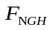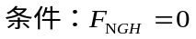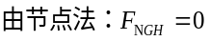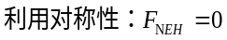
【例题16】 图示体系分析几何组成.。
本题采用零载法分析几何组成。
去掉B链杆支座加上反力X，在GH之间加一个杆件，GH杆件轴力应该等于零，从受力角度和原体系等价。利用节点法找零杆，利用对称性可知EH、GE杆件轴力等于零，取H节点隔离体求GH杆件轴力等于零，X可以不等于零，原体系为瞬变体系。

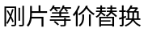
【例题17】 图示体系分析几何组成。(三刚片规则)
将AFDE刚片等价换成刚片AFE；DGHC部分为刚片 I，FB杆件为刚片 II，地基为刚片III，用O23、O12、O13三个虚铰相连，三个虚铰不共线构成三角形，满足三刚片规则，该体系为无多余约束的几何不变体系。

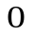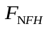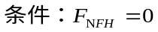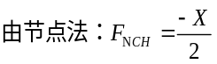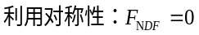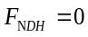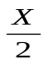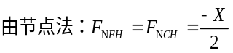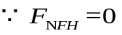
【例题17】 图示体系分析几何组成。(零载法)
本题采用零载法分析几何组成。
去掉B竖向链杆支座加上反力X，在FH之间加一个杆件，FH杆件轴力应该等于零，从受力角度和原体系等价。利用对称性可知DF、DH两个杆件轴力为零，取节点H隔离体求出FH杆轴力与HC杆轴力相等，节点法求出HC杆轴力，根据等代体系条件得X=0，原体系为无多余约束的几何不变体系。体系为静定结构。
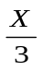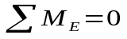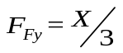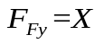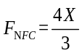
【例题18】 图示体系分析几何组成。
本题采用零载法分析几何组成。
去掉B竖向链杆支座加上反力X，在FC之间加一个杆件，FC杆件轴力应该等于零，从受力角度和原体系等价。取隔离体ADF、FEB求出F铰左左截面剪力，取节点F隔离体求出FC杆的轴力不为零，根据等代体系条件得X=0，原体系为无多余约束的几何不变体系。体系为静定结构。
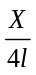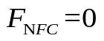
【例题19】 图示体系分析几何组成.。
本题采用零载法分析几何组成。
去掉G刚臂支座加上反力X，在FC之间加一个杆件，FC杆件轴力应该等于零，从受力角度和原体系等价。取隔离体ADF、FEB求出F铰左左截面剪力，取节点F隔离体求出FC杆的轴力为零， X可以不等于0，原体系为瞬变体系。。

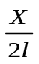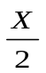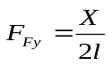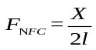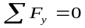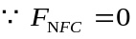
【例题20】 图示体系分析几何组成。
本题采用零载法分析几何组成。
去掉B竖向链杆支座加上反力X，在FC之间加一个杆件，FC杆件轴力应该等于零，从受力角度和原体系等价。去隔离体ADF、FEB求出F铰左左截面剪力，取节点F隔离体求出FC杆的轴力，根据等代体系条件得X=0，原体系为无多余约束的几何不变体系。体系为静定结构。
本题也可以画出ADF弯矩图，由弯矩图求出F铰左左截面剪力。
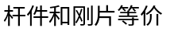
【例题21】 图示体系分析几何组成。
ADC折杆件刚片与地基之间的两个链杆支座A、C等价为虚铰K，将ADC折杆件刚片等价换成链杆KD；EFG杆件为刚片 I，EBD杆件为刚片 II，地基为刚片III，用O13、E、O23三个铰相连接构成三角形，满足三刚片规则，该体系为无多余约束的几何不变体系。

【例题22】 图示体系分析几何组成。
ADC折杆件刚片与地基之间的两个链杆支座A、D等价为虚铰K，将ADC折杆件刚片等价换成链杆DC；
EBG折杆件刚片与地基之间的两个链杆支座B、G等价为虚铰G，将EBG折杆件刚片等价换成链杆EG；
FCE杆件为刚片 I，地基为刚片II，满足二刚片规则，该体系为无多余约束的几何不变体系。

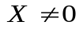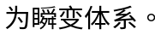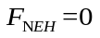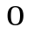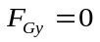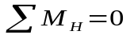
【例题23】 图示体系分析几何组成。
本题采用零载法分析几何组成。
利用杆件（约束）替代法计算联系力，将原体系变成一个几何组成简单的体系成为等代体系，等代体系为二刚片组成结构。
去掉B链杆支座加上反力X，在EH之间加一个杆件，EH杆件轴力应该等于零，从受力角度和原体系等价。取整体隔离体求支座反力，取GHC隔离体求G处剪力，取隔离体GHCFX求出EH杆的轴力为零， X不等于0，体系为瞬变体系。

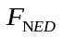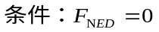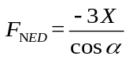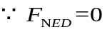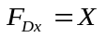
【例题24】 图示体系分析几何组成。
本题采用零载法分析几何组成。
利用杆件（约束）替代法计算联系力，将原体系变成一个几何组成简单的体系成为等代体系，等代体系为二刚片组成结构。
去掉B水平链杆支座加上反力X，在ED之间加一个杆件，ED杆件轴力应该等于零，从受力角度和原体系等价。取隔离体AE求出E处剪力，取隔离体BD求出D处剪力，取隔离体EFB求出EH杆的轴力，根据等代体系条件得X=0，体系为无多余约束的几何不变体系。体系为静定结构。

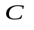
【例题25】 图示体系分析几何组成。（等价法）
折杆刚片EDG等价为铰接三角形EDG刚片；
刚片EDG与地基用D、EB两个链杆相连接等价为虚铰B，刚片EDG等价为EGB刚片。
AHE杆件为刚片 I，CFG杆件为刚片 II，地基为刚片III，用 O12、 O13、O23三个铰相连接构成三角形，满足三刚片规则，该体系为无多余约束的几何不变体系。
【例题26】 图示体系分析几何组成。（等价法）
折杆刚片EDG等价为铰接三角形EDG刚片；
刚片EDG与地基用D、EB两个链杆相连接等价为虚铰B，刚片EDG等价为EGB刚片。
AHE杆件为刚片 I，CFG杆件为刚片 II，地基为刚片III，用 O12、 O13、O23三个铰相连接构成三角形，满足三刚片规则，该体系为无多余约束的几何不变体系。

【例题27】 图示体系分析几何组成。（等价法）
折杆刚片EDG等价为铰接三角形EDG刚片；
刚片EDG与地基用D、EB两个链杆相连接等价为虚铰B，刚片EDG等价为EGB刚片。
AHE杆件为刚片 I，CFG杆件为刚片 II，地基为刚片III，用 O12、 O13、O23三个铰相连接构成三角形，满足三刚片规则，该体系为无多余约束的几何不变体系。

【例题28】 图示体系分析几何组成。（等价法）
BJC折杆刚片与地基之间的两个链杆支座B、C等价为K铰支座，将BJC折杆刚片等价换成链杆JK；
折杆刚片JDG等价为铰接三角形JDG刚片；
刚片JDG与地基用D、JK两个链杆相连接等价为虚铰K，刚片JDG等价为JGK刚片。
AHJ杆件为刚片 I，EFG杆件为刚片 II，地基为刚片III，用 O12、 O13、O23三个铰相连接构成三角形，满足三刚片规则，该体系为无多余约束的几何不变体系。

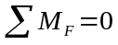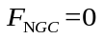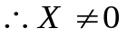
【例题29】 图示体系分析几何组成。
本题采用零载法分析几何组成。
去掉B链杆支座加上反力X，在GC之间加一个杆件，GC杆件轴力应该等于零，从受力角度和原体系等价。取整体隔离体求出C支座反力，画出CEB弯矩图，由弯矩图求出C铰右截面剪力，取节点C隔离体求出GC杆的轴力为零， X不等于零，该体系为瞬变体系。

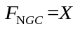
【例题30】 图示体系分析几何组成。
本题采用零载法分析几何组成。
去掉A竖向链杆支座加上反力X，在GC之间加一个杆件，GC杆件轴力应该等于零，从受力角度和原体系等价。画出ADC弯矩图，由弯矩图求出C铰左左截面剪力，取节点C隔离体求出GC杆的轴力，根据等代体系条件得X=0，体系为无多余约束的几何不变体系。体系为静定结构。
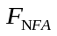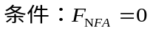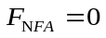
【例题31】 图示体系分析几何组成。
本题采用零载法分析几何组成。
去掉C链杆支座加上反力X，在FA之间加一个杆件，FA杆件轴力应该等于零，从受力角度和原体系等价。取隔离体FCE，列n方向投影平衡条件， FA杆件轴力等于零，X可以不等于零，原体系为瞬变体系。

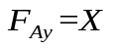
【例题32】 图示体系分析几何组成。（零载法）
本题采用零载法分析几何组成。
去掉B加上反力X，在A加竖向链杆支座， A竖向链杆支座反力应该等于零，从受力角度和原体系等价。画出BED弯矩图，由弯矩图求出DE剪力，取节点D隔离体求出A竖向反力，根据等代体系条件得X=0，原体系为无多余约束的几何不变体系。原体系为静定结构。
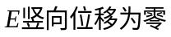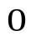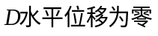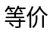
【例题32】 图示体系分析几何组成。（等价法）
EFC杆只能水平移动， E点竖向位移为零；
AD杆只能竖向移动，D点水平位移为零；
E点等价为竖向链杆支座、D点等价为水平链杆支座；
EDB部分为刚片 I，地基为刚片II，两个刚片之间用三个链杆相连满足二刚片规则，原体系为无多余约束的几何不变体系。（与零载法结果相同）

【例题33】 图示体系分析几何组成。
ACD杆只能竖向移动，D点水平位移为零；D点等价为水平链杆支座；
FEGH折杆与地基用两个链杆支座相连，等价为虚铰H，FEGH折杆等价为EH杆件；
BDE部分为刚片 I，地基为刚片II，两个刚片之间用三个链杆相连满足二刚片规则，原体系为无多余约束的几何不变体系。

【例题34】 图示体系分析几何组成。
ACD杆只能竖向移动，D点水平位移为零；D点等价为水平链杆支座；
FEGH折杆与地基用两个链杆支座相连，等价为虚铰H，FEGH折杆等价为EH杆件；
BED部分为刚片 I，地基为刚片II，两个刚片之间用三个链杆相连满足二刚片规则，原体系为无多余约束的几何不变体系。

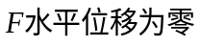
【例题35】 图示体系分析几何组成。
F点水平位移为零；F点等价为水平链杆支座；
DEF杆等价为DF杆件，DF杆件和F链杆支座等价为固定铰支座F；
ABHG部分为刚片 I，地基为刚片II，两个刚片之间用三个链杆相连满足二刚片规则，原体系为无多余约束的几何不变体系。

【例题36】 图示体系分析几何组成。
CF杆只能竖向移动，F点水平位移为零；F点等价为水平链杆支座；
DEF杆等价为DF杆件，DF杆件和F链杆支座等价为固定铰支座F；
ABHG部分为刚片 I，地基为刚片II，两个刚片之间用三个链杆相连满足二刚片规则，原体系为无多余约束的几何不变体系。

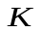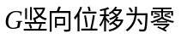
【例题37】 图示体系分析几何组成。
AFG杆只能水平移动， G点竖向位移为零；G点等价为竖向链杆支座；
DKE折杆等价为KI杆件；BGH折杆等价为BH杆件；
CHK部分为刚片 I，地基为刚片II，两个刚片之间用三个链杆相连满足二刚片规则，原体系为无多余约束的几何不变体系。

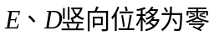
【例题38】 图示体系分析几何组成。
ACD杆只能水平移动，D点竖向位移为零；D点等价为竖向链杆支座；
EG杆只能水平移动，E点竖向位移为零； E点等价为竖向链杆支座；
EDBFH部分为刚片 I，地基为刚片II，两个刚片之间用四个链杆相连，四个链杆相连延长线交于一点B，不满足二刚片规则，原体系为瞬变体系。

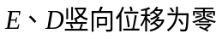
【例题39】 图示体系分析几何组成。
ACD杆只能水平移动， C点竖向位移为零；
EF杆只能水平移动，E点竖向位移为零； C点、E点等价为竖向链杆支座；
EDB部分为刚片 I，地基为刚片II，两个刚片之间用三个链杆相连，三个链杆延长线交于C点，不满足二刚片规则，原体系为瞬变体系。

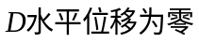
【例题40】 图示体系分析几何组成。
ACD杆只能竖向移动， D点水平位移为零；D点等价为水平链杆支座；
EF杆只能水平移动，E点竖向位移为零； E点等价为竖向链杆支座；
EDB部分为刚片 I，地基为刚片II，两个刚片之间用三个链杆相连满足二刚片规则，原体系为无多余约束的几何不变体系。

